02.03.2022(2)
E-pasta nosaukums
Par veselības aprūpes pakalpojumu sniegšanu Ukrainas iedzīvotājiem

E-pasta teksts
- Nacionālais veselības dienests (turpmāk – Dienests) informē, ka tiek izstrādāts likumprojekts “Ukrainas civiliedzīvotāju atbalsta likums” (turpmāk – Likumprojekts), kas stāsies spēkā ar atpakaļejošu datumu no 24.02.2022. Atbilstoši Likumprojekta 7. panta 3.punktam, Ukrainas iedzīvotājam ir tiesības saņemt valsts apmaksātos veselības aprūpes pakalpojumus tādā pašā apjomā kā Latvijā valsts obligātās veselības apdrošināšanas ietvaros apdrošinātām personām. Papildus Veselības aprūpes finansēšanas likuma 6.panta otrajā daļā minētajām personu grupām Ukrainas iedzīvotājs ir atbrīvots no pacienta līdzmaksājuma, izņemot gadījumu, ja tas ir sociāli apdrošināts saskaņā ar likumu "Par valsts sociālo apdrošināšanu".
- Minētā kārtība attiecināma uz Ukrainas iedzīvotājiem, kas var apliecināt personas statusu, uzrādot kādu no minētajiem dokumentiem:
- 1. Ukrainas pilsoņi un viņu nepilngadīgi bērni, kuru dati ierakstīti mātes vai tēva ceļošanas dokumentā (pasē), laulātie (laulības apliecība).
- 2. Ārzemnieki, kuriem ceļošanas dokumentā (pasē) ielīmēta PMLP izsniegta vīza ar atzīmi "UKR-HUMANITARIAN REASONS".
- 3. Ukrainas pilsoņi un viņu nepilngadīgi bērni, kuru dati ierakstīti mātes vai tēva ceļošanas dokumentā (pasē), laulātie (laulības apliecība), kuriem ir Latvijas Valsts robežsardzes izsniegta Patvēruma meklētāja apliecība.

- Lai veiktu korektu pakalpojumu uzskaiti, aizpildot ambulatoros un stacionāros uzskaites dokumentus, lūdzam ievērot zemāk norādītos nosacījumus:

Nosaukums | Norādāmā informācija
Pacientu grupa | 135 – Ukrainas iedzīvotājs, kurš izceļo no Ukrainas saistībā ar Krievijas Federācijas izraisīto militāro konfliktu tajā, vai kurš atrodas Latvijas Republikā un nevar atgriezties Ukrainā minētā konflikta laikā.
Pacientu grupa | Citas pacienta grupas atbilstoši „Pacientu grupu klasifikatoram”.
Pacientu grupa | ĢIMENES ĀRSTI PAPILDUS NORĀDA:  50 – īslaicīgais pacients  (tiek maksāta aprūpes epizode EUR 7.61)
Pacienta dati | Norāda nepilno personas kodu, t.i., dzimšanas datumu un personas koda otrās daļas pirmo ciparu, kas atspoguļo gadsimtu (20.gadsimtā dzimušajiem – cipars 1, 21.gadsimtā dzimušajiem – cipars 2). Piemēram, ja persona dzimusi 1991.gada 1.janvārī, jānorāda sekojošs nepilnais personas kods: 010191-1.
Valsts | LV – Latvija

Nosūtot pacientu pie ārsta-speciālista vai uz izmeklējumiem, aizpilda nosūtījumu (veidlapa Nr. 027/u) papīra formātā, lapas augšējā stūrī izdarot atzīmi: “Ukrainas iedzīvotājs”.
Informācija par valsts kompensējamām zālēm un medicīniskām ierīcēm.
- Ukrainas iedzīvotājiem kompensējamās zāles un/vai medicīniskās ierīces ir jāizraksta uz īpašās papīra receptes veidlapas. Ukrainas iedzīvotājiem kompensējamās zāles un medicīniskās ierīces tiek kompensētas 100% apmērā, izņemot gadījumu, ja tas ir sociāli apdrošināts saskaņā ar likumu "Par valsts sociālo apdrošināšanu". Kā arī netiek kompensēts pacienta līdzmaksājums par nereferences medikamentu.
.
- Īpašās papīra receptes laukā “E vai S veidlapas veids” jāieraksta UKRAINA.
- Īpašās papīra receptes laukā “(personas kods/identifikācijas numurs/dzimšanas datums)” jāieraksta pacienta dzimšanas dati.
- Īpašās papīra receptes laukā “(adrese, tālrunis)” jāieraksta šī brīža uzturēšanās adrese un aktuālais telefona numurs.
Pārējie receptes lauki aizpildāmi parastajā kārtībā.

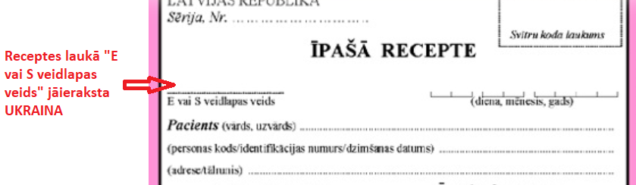

Jautājumu un neskaidrību gadījumā lūdzam vērsties atbilstošajā NVD teritoriālajā nodaļā.

